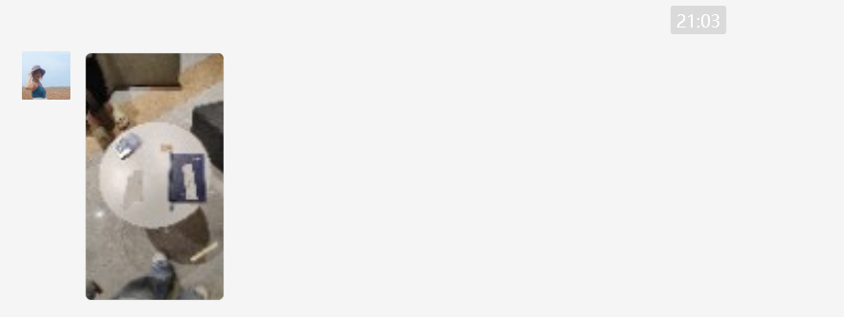
1st drift: 刘笑非，22-BMS，来同，2024-11-09接收

